九州心理学会第78回大会

　　The Kyushu Psychological Association 78th Annual Meeting

（第1号通信）

2017年8月吉日

このたび、今回で第78回を迎える九州心理学会を、12月9日(土)・10日(日)の両日、佐賀の地で開催する運びとなりました。

　前回、この地佐賀でお引き受けした折には、地方学会の存続が問われ、全国の地方学会の会長等をお呼びし、地方学会の今後の在り方について、記念シンポジウムを開催したことが昨日のことのように思い出されます。あれから、なお理事会においても検討が重ねられ、ここに一巡できたことを慶びたいと思います。また、一方で、2016年9月に、公認心理師法が成立し、ますます、心理学の社会的な重要性が認識されると共に、重責を負うことにもなりました。

　そのような心理学界を巡る問題もさることながら、今日世界情勢ままならぬ中の今回の学会ではありますが、多くの会員の皆さまにお集まりいただき、心理学の話に花を咲かせられたらと願っております。

　大会準備委員一同，会員の皆さま方にお目にかかれることを心より楽しみにしております。

九州心理学会第78回大会

委員長 　大元　誠

　　　　　　　この第1号通信には，次の書類を同封しております。

１．九州心理学会第78回大会 第1号通信（本状）

２．九州心理学会第78回大会関係諸費用振込取扱票

３．九州心理学会　年度会費納入状況のお知らせ

４．九州心理学会　年度会費振込取扱票

５．九州心理学会ニュース2017

６．九州心理学会優秀実践研究賞のお知らせ

九州心理学会第78回大会の概要

大会ホームページ　http://kpa78.pd.saga-u.ac.jp/

１．会　期 2017年12月9日（土）・10日（日）

２．大会準備委員会　　佐賀大学教育学部

３．会　場 佐賀大学本庄キャンパス

　　　　　　　〒840-8502佐賀市本庄町1番地

３.１　本庄キャンパスマップ

大学ホームページキャンパスマップ http://www.saga-u.ac.jp/gaiyo1/campusmap/index.html

**教育学部1号館**

大会本部，受付・クローク

講演会，シンポジウム

総会，理事会，選考委員会

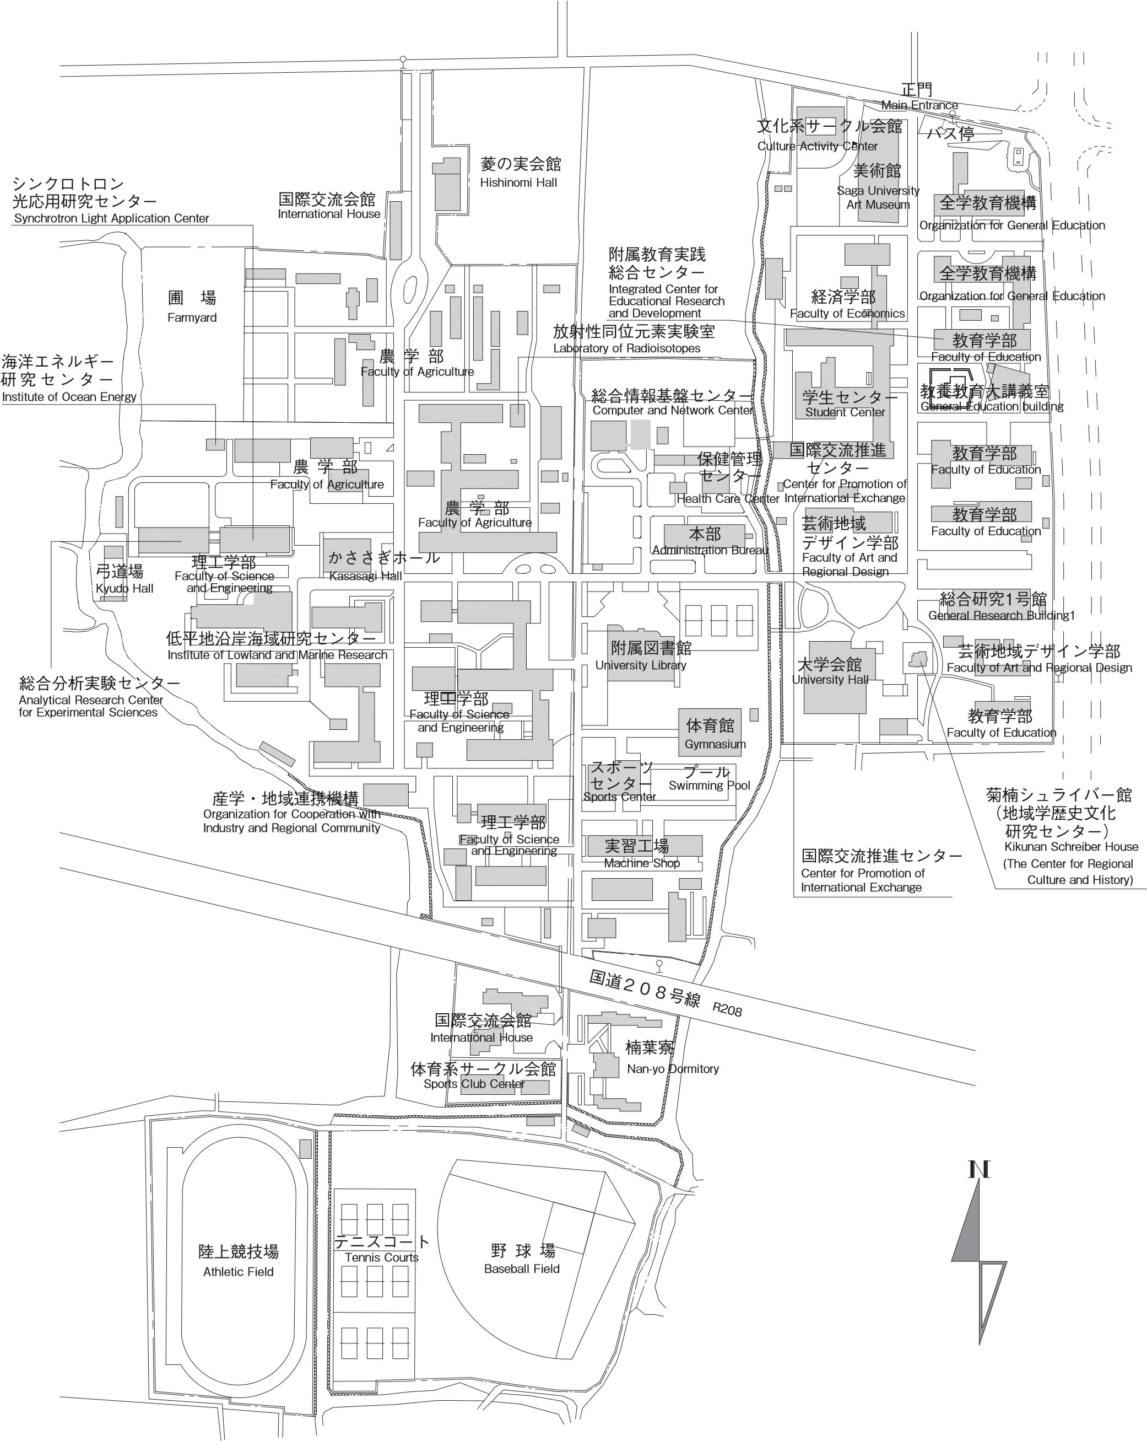

**理工学部DC棟**

ポスター発表

書籍等販売

**かささぎホール**

懇親会

３.２　会場へのアクセスマップ

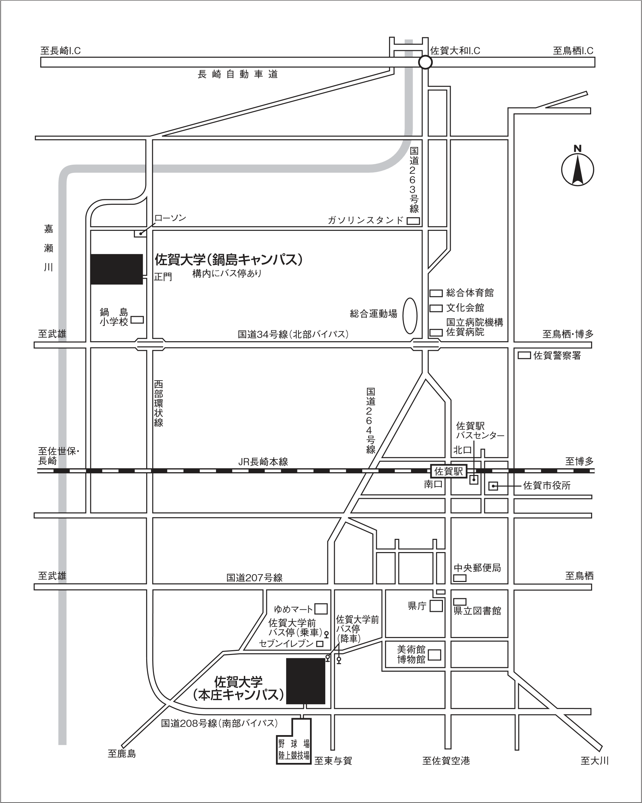

**大会会場**

■佐賀駅バスセンターからバスで約20分

「4番のりば」から市営バス11番　相応行　又は12番　東与賀行で「佐大前下車」

「4番のりば」から市営バス63番　佐大前由紀で「佐大前」下車

＊バスの便はあまり多くありませんので，タクシーもご利用ください。

　■佐賀駅からタクシーで約25分　（1,200円程度）

　■佐賀空港からタクシーで約20分

　■佐賀大和ICから約30分

　　　　　＊駐車場（有料）が限られておりますので，できるだけ公共交通機関でおいでください。

４．日　程



５．研究発表

ポスター発表形式により個人研究発表を実施します。

詳細につきましては，6ページの「研究発表について」をご覧ください。

６．大会参加・研究発表申し込み

大会参加と研究発表申し込みは，大会ホームページからダウンロードした申込書（Word形式）に記入し，下記E-mailアドレスに送信してください。研究発表申し込みの期限は9月29日（金）です。

なお，大会参加のみの申し込みは，大会当日まで受け付けます。

ホームページ　　http://kpa78.pd.saga-u.ac.jp/

参加・発表申込専用E-mail　　kyushin78entry@gmail.com

７．講演会・シンポジウム

（１）講演会

大会1日目13時30分～15時30分

「公認心理師と学校心理士の今後の役割について～教育相談コーディネーターとスクールカウンセラーの連携に焦点を当てて～」　東京成徳大学　石隈利紀先生

＊本講演会は，学校心理士更新資格Ａポイント対象の研修会として申請する予定です。

（２）シンポジウム

大会2日目13時30分～16時30分

「災害後の子どもの支援において求められるもの」（仮題）

＊本シンポジウムは，臨床発達心理士の研修ポイント対象の研修会として申請する予定です。

８．諸費用の払い込みについて

大会関係費用は大会準備委員会まで，また学会の年度会費は鹿児島大学の学会事務局あてに，期日までにお振り込みください。振り込みには同封の振込用紙をご利用ください。

|  |  |  |
| --- | --- | --- |
| 大会関係費用 | | |
| 振込先 | | |
| ①ゆうちょ銀行から振り込む場合（同封の振込用紙をご利用ください） | | |
| 【加入者名】　九州心理学会第78回大会準備委員会 | | |
| 【口座番号】　01710-3-146487 | | |
|  | | |
| ②ゆうちょ銀行以外の銀行から振り込む場合 | | |
| 【店名】一七九　　　　【店番】１７９ | | |
| 【預金種目】当座　【口座番号】0146487 | | |
|  | | |
| 振込期日　9月29日（金） | | |
| 大会参加費 | 一般会員・学生会員（大学院生・研究生） | 3,000円 |
| 臨時会員・非会員連名発表者 | 2,000円 |
| 臨時学生会員（学部生に限る） | 2,000円 |
| 臨時高校生会員 | 500円 |
| 懇親会費 | 一般会員・臨時会員 | 4,000円 |
| 学生会員・臨時学生会員 | 2,000円 |
| 論文集代 |  | 1,200円 |

|  |  |  |
| --- | --- | --- |
| 学会年度会費 | | |
| 振込先　【加入者名】　九州心理学会事務局 | | |
| 【口座番号】　０１７３０－０－５０２０８ | | |
|  | | |
| 振込期日　9月29日（金） | | |
| 年度会費 | 一般会員 | 4,000円 |
| 学生会員（大学院生・研究生） | 3,000円 |

９．理事会

大会１日目の12時10分より開催いたします。各県の理事の方は必ずご出席ください。詳しくは第2号通信の際にご連絡いたします。

10．総　会

大会１日目の16時30分より開催いたします。会員の方は全員ご出席ください。

11．選考委員会

　大会2日目の12：10より大会優秀発表賞及び優秀実践研究賞の選考委員会を開催します。選考委員の方は必ずご出席下さい。詳細は後日，学会事務局から改めてご案内させていただきます。

12．大会優秀発表賞

九州心理学会大会優秀発表賞規程に基づき，優秀発表賞，若手研究奨励賞の選考を行います。本大会におけるすべての発表の中から，参加者による投票をもとに審査委員会が審査・決定いたします。

今大会の受賞者は，２日目の午後までに決定し，掲示及び学会ホームページでお知らせします。

13．懇親会

会員の皆様の親睦と情報交流を図るために，1日目の18時00分より，佐賀大学本庄キャンパス内「かささぎホール」にて，懇親会を開催します。会費は4,000円です（学生は2,000円）。多数の方のご参加をお待ちいたしております。

１4．大会期間中の昼食・宿泊について

　 大会事務局としての準備・ご案内はございません。各自でご手配・ご予約下さいますようお願い致します。

15．今後の通信予定

第2号通信（第78回大会プログラム）は10月下旬に発送する予定です。

論文集原稿執筆要項はプログラムに含まれます。

16．問い合わせ・連絡先

（１）九州心理学会第78回大会についてのお問い合わせ先

九州心理学会第78回大会準備委員会

〒840-8504　佐賀市本庄町1  
佐賀大学教育学部若本研究室内

E-mail：kyushin78@gmail.com

（２）九州心理学会の会則や運営についてのお問い合わせ先・新規入会申し込み先

九州心理学会事務局

〒890-0065　鹿児島県鹿児島市郡元1－20－6  
鹿児島大学教育学部心理学科内

TEL：099－285－7780

FAX：099－285－7777

E-mail：kudep@edu.kagoshima-u.ac.jp

HPアドレス：http://www.psycho.hes.kyushu-u.ac.jp/~kpa/

研究発表について

１．本大会で第１発表者となるためには，以下の①～⑤を満たしている必要があります。

　　①九州心理学会の正会員（一般会員，学生会員(大学院生・研究生)，もしくは学部学生臨時会員であること。

＊学部学生臨時会員も第一発表者となることができます。学部学生臨時会員が第一発表者となる場合は担

当教員の連名が必要となります（九州心理学会細則(平成24年3月1日付)を参照）。

＊現在非会員で，正会員（一般会員，学生会員(大学院生・研究生)）として発表を希望される方は，9月11

日（月）までに入会申し込みを完了してください。入会方法の詳細は，九州心理学会ホームページの「入

会案内」をご覧ください。

　　②2017年度までの会費を納入していること。

　　③大会参加費を9月29日（金）までに納入していること。

④発表申し込みを9月29日（金）までに完了していること。

　　⑤発表要旨を9月29日（金）までに提出していること。

２．発表（ポスター掲示と質疑応答）と論文集掲載の条件を満たしてはじめて公式発表と認められます。論文集掲載用の原稿（A4用紙で2部）は，発表当日，受付に提出してください。

原稿の書式（テンプレート）は，大会ホームページからダウンロードしてください。この原稿は大会優秀発表賞等の選考資料としても利用します。

３．ポスター発表は，タテ180cm×ヨコ90cmの掲示ボードを利用して発表が行われます。

４．ポスター発表は，両日とも午前10時00分～12時00分の時間帯を予定しています。この間，在籍責任時間を60分間設定しています。各自の在籍責任時間については，第２号通信で発送する大会プログラムでご確認ください。

５．大会優秀発表賞等の選考のために，発表済みのポスターも，２日目の12時までは継続して掲示していただきます。１日目の発表者の方も，ポスターの撤去は，２日目12時以降にお願いいたします。この時間に撤去ができない方は，発表当日受け付け時にお知らせください。